**INSTITUTO SUPERIOR TECNOLOGICO RUMIÑAHUI**

**NOMBRE:** Marcos Carrera, Andrés Gutiérrez.

**FECHA: 22/02/2019**

**NIVEL: 5to Sistemas-Multiusuarios.**

**1.-Tema:** Pasos para levantar un servidor web en Linux (Centos).

**1.1** Entrar al terminal de Linux:

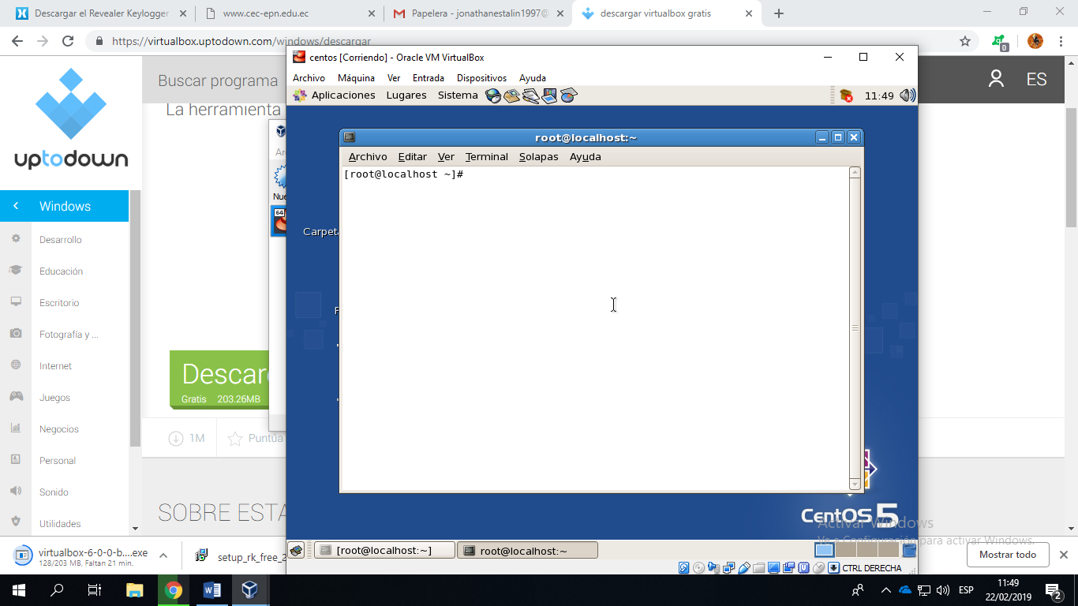

**1.2** Entrar a carpeta: cd /etc/httpd

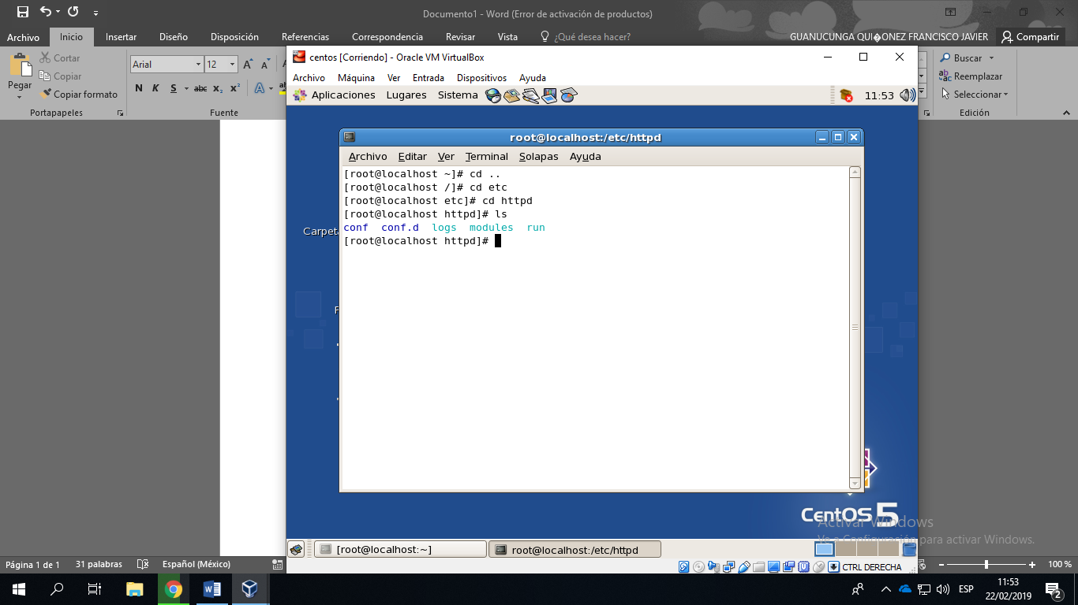

**1.3** Entrar al editor de httpd.conf: vim httpd.conf

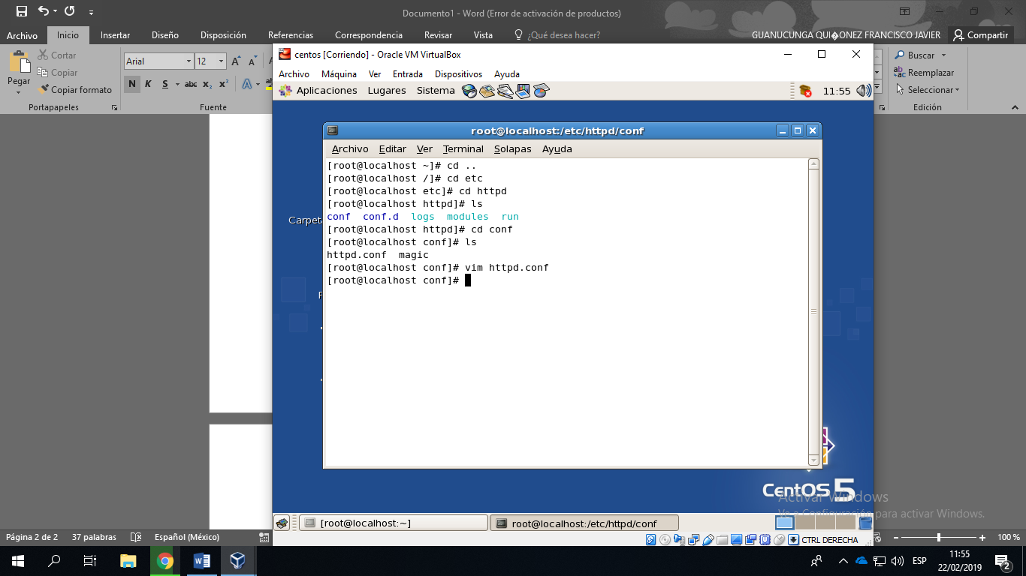

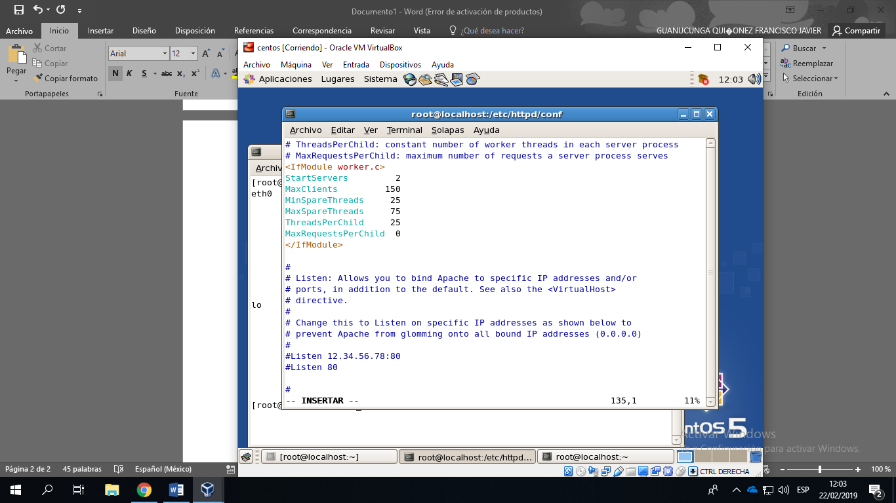**1.4 buscamos en el archivo para configurar los puertos**

1.5.- ingresamos la IP de la máquina virtual anteponiendo la palabra listen

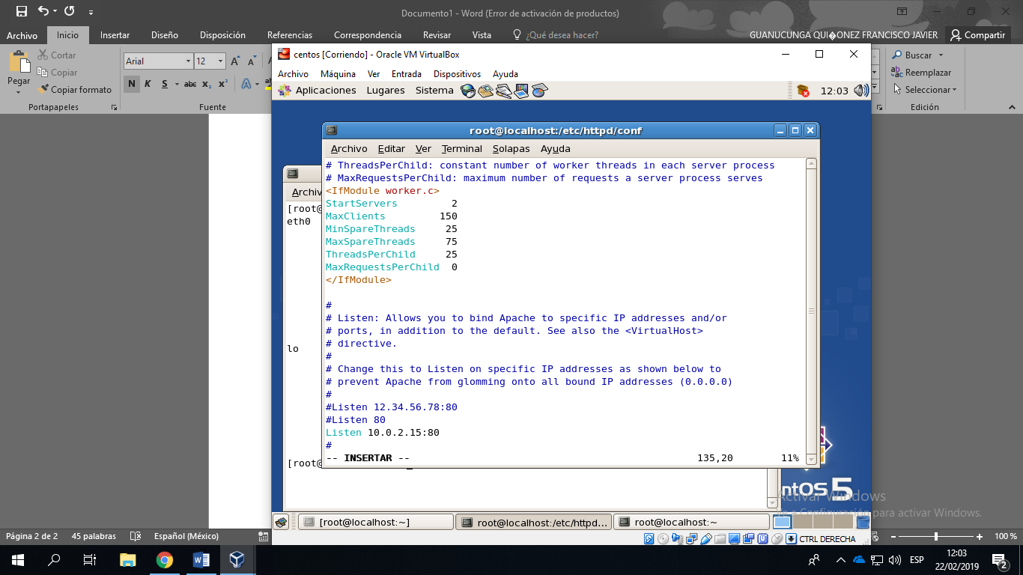

1.6.- en el mismo archivo buscamos el virtual host

Ingresamos el dominio www.servidor5to.com

Y guardamos

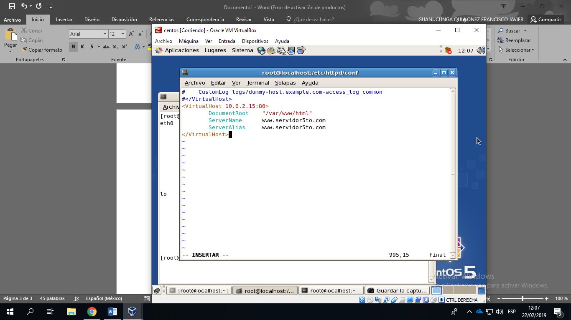

1.7.- iniciamos el servicio HTTPD

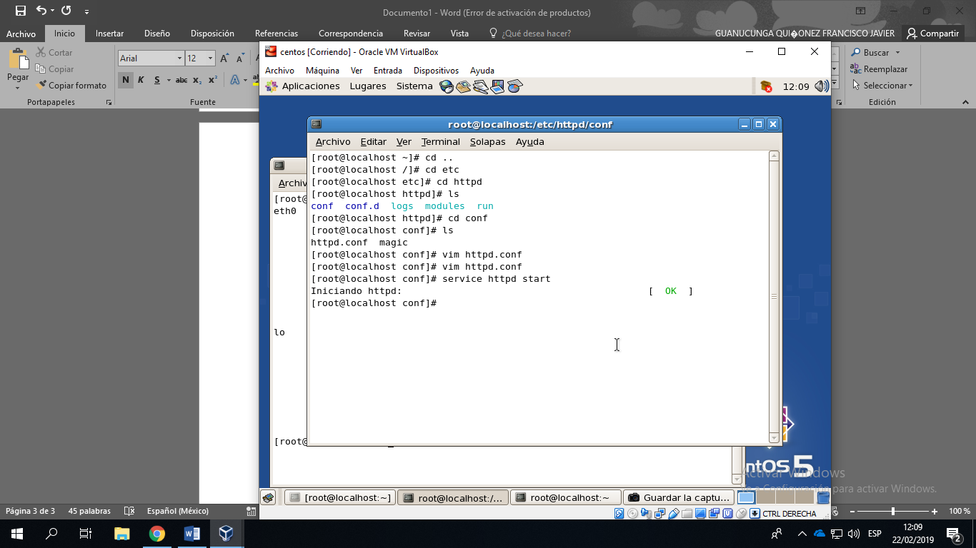

1.8.-creamos el archivo índex

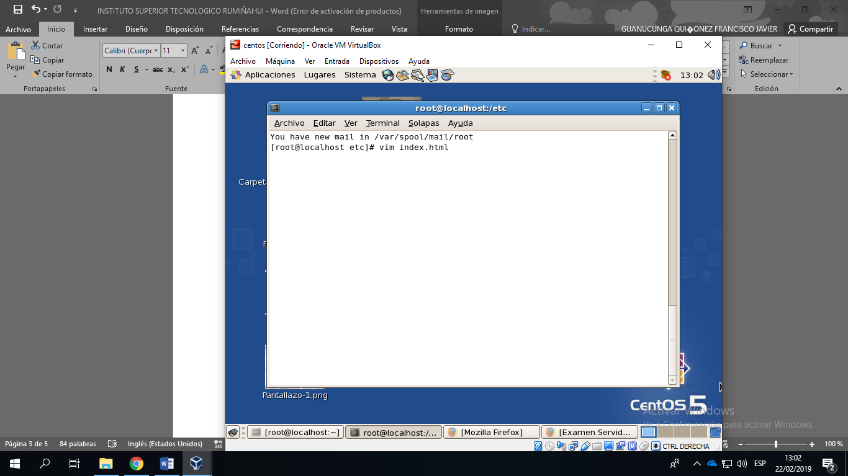

1.9.- realizamos las líneas de código y guardamos

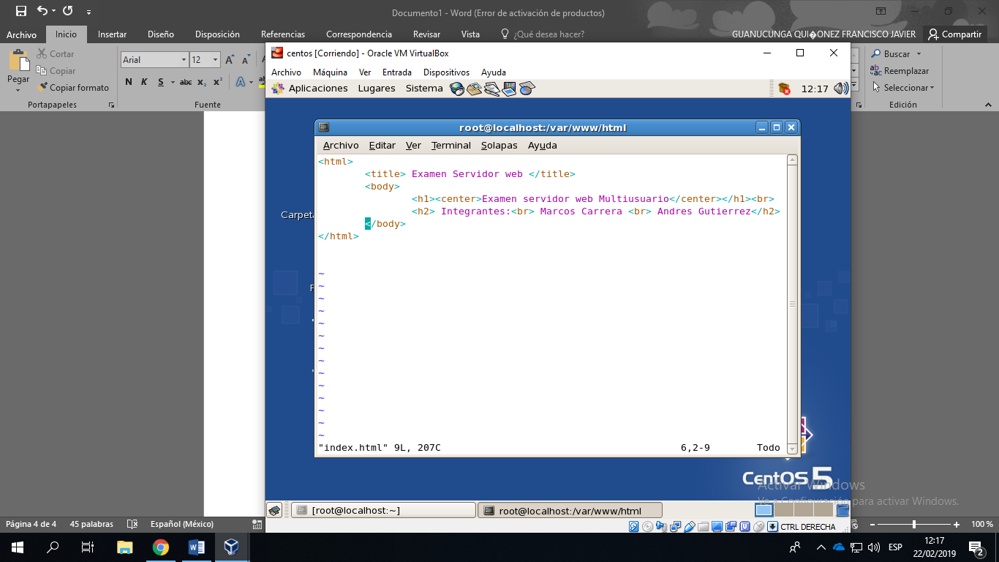

**1.10.- Ingresamos a editar el hosts**

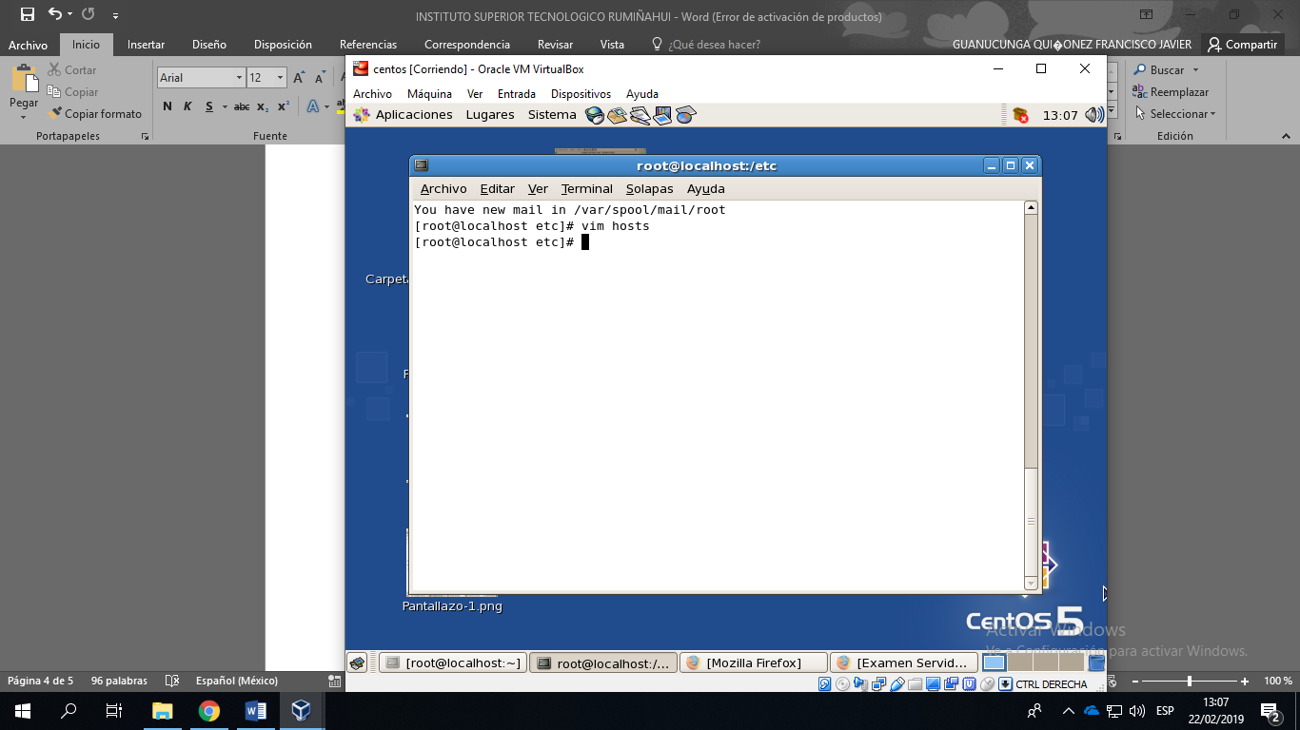

**1.11.- editamos ingresando la IP y el dominio y guardamos**

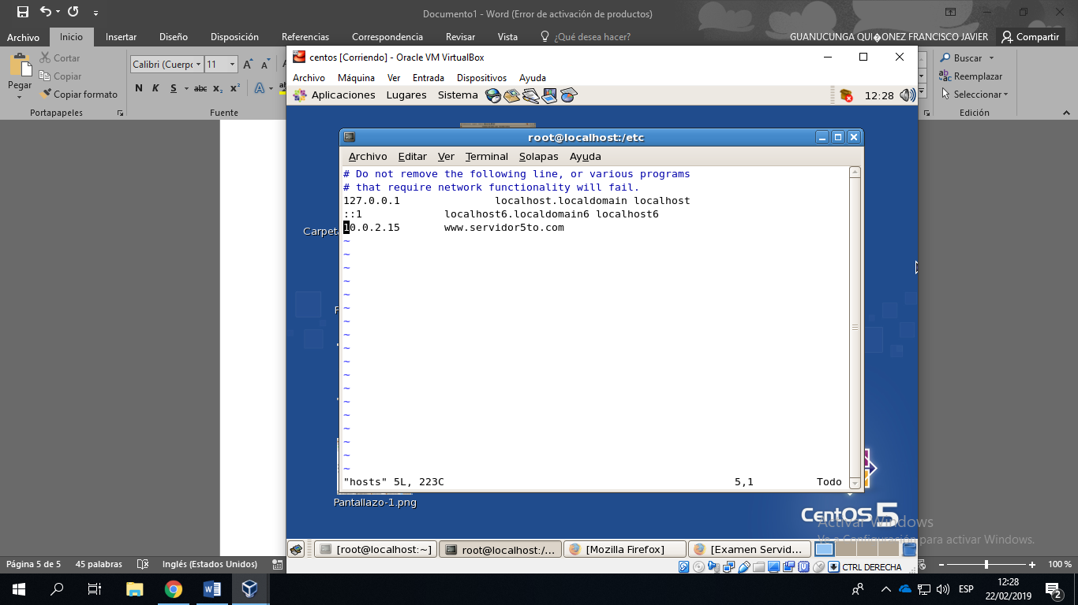

1.12.- reiniciamos el servicio HTTPD

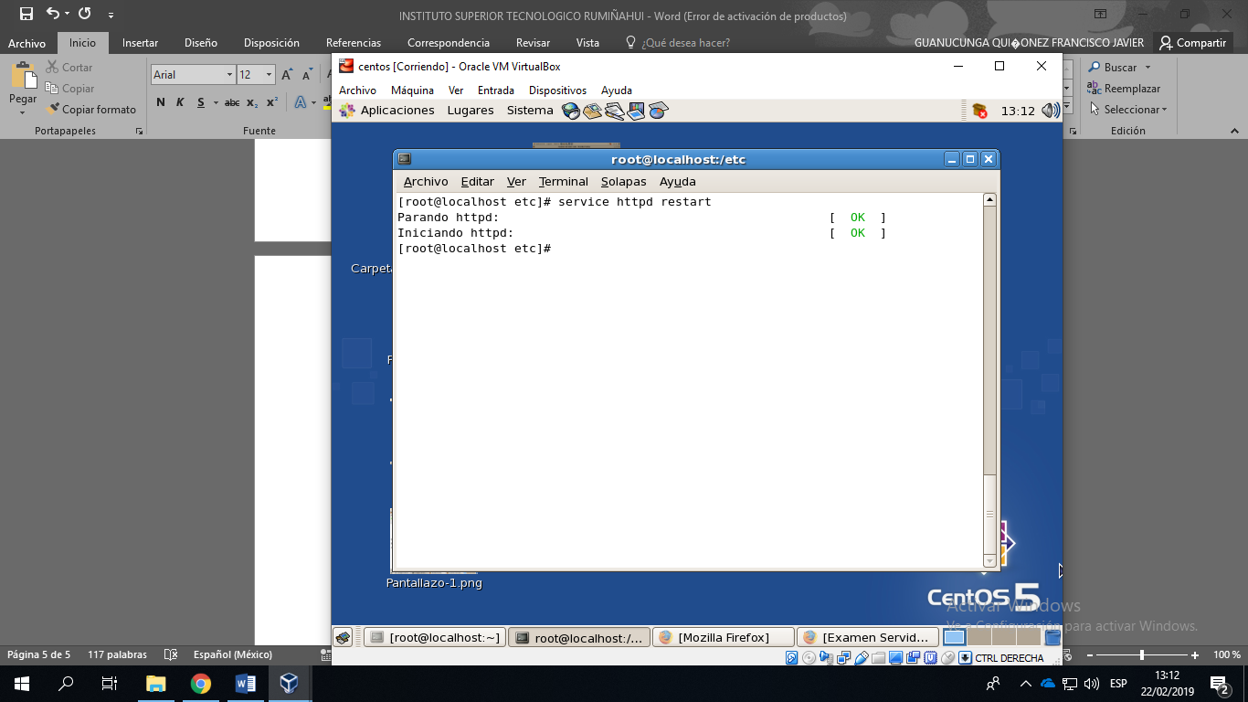

1.13.- ingresamos al navegador e ingresamos la dirección

En este caso www.servidor5to.com

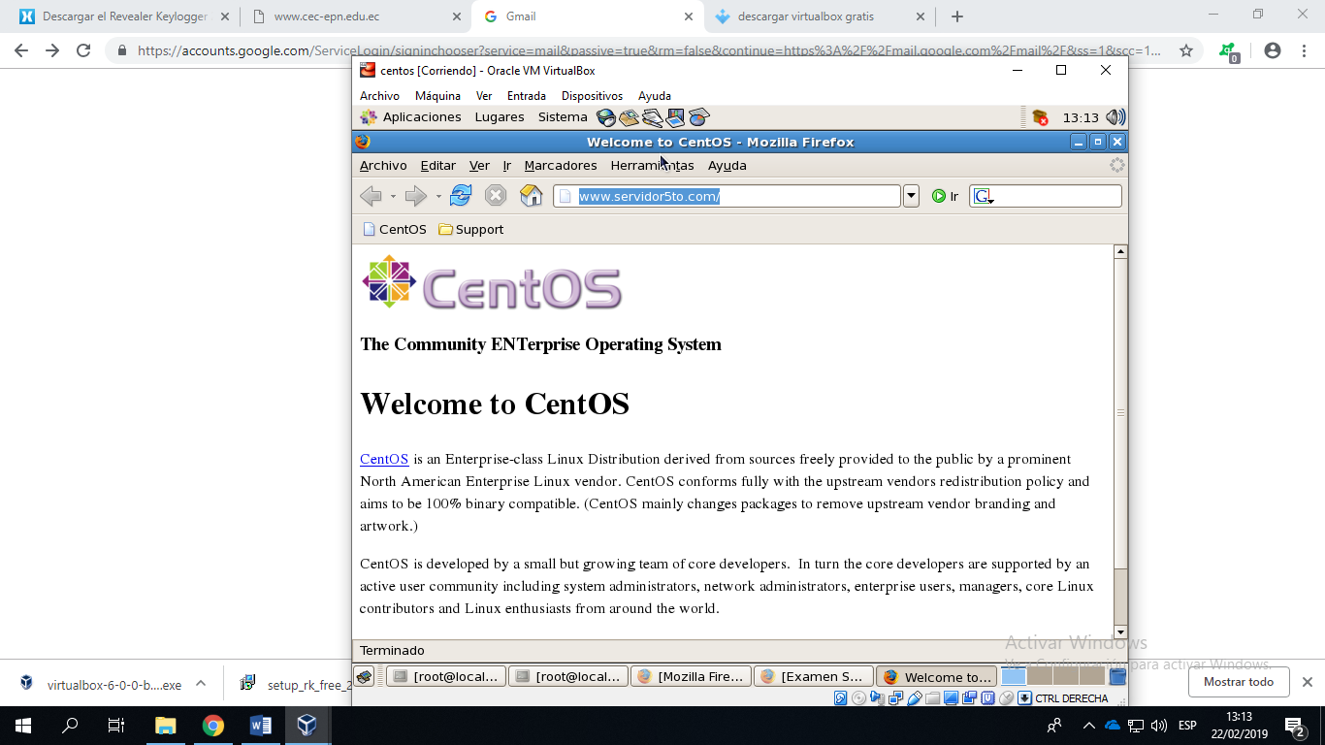

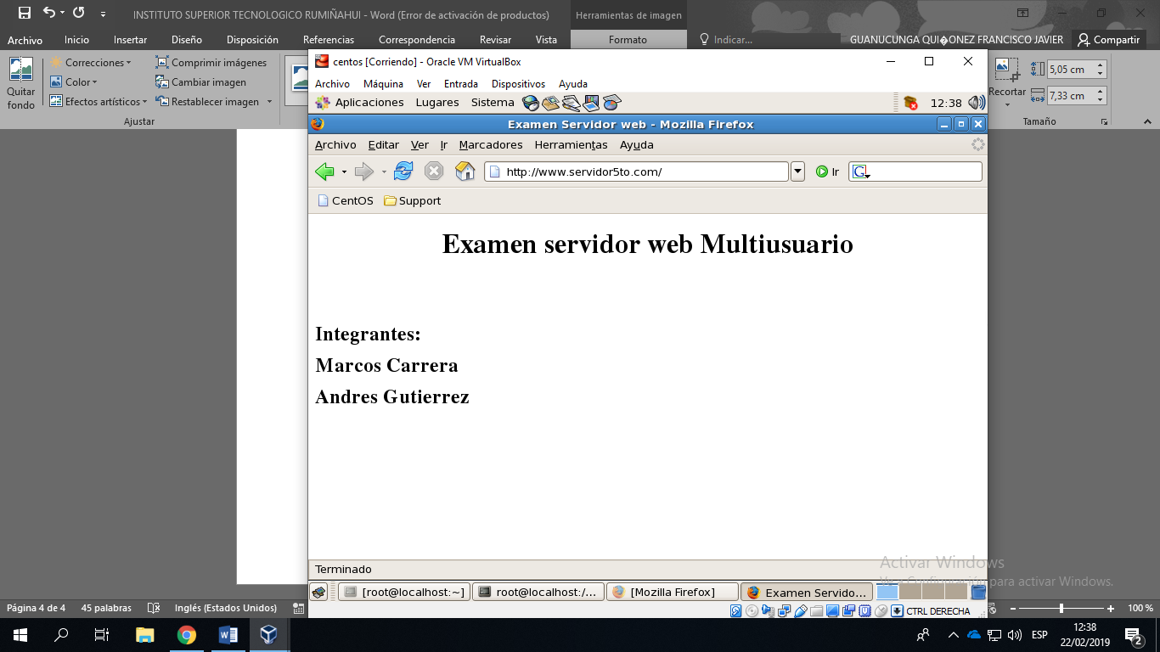1.14.-el resultado es el siguiente